# 12345市长公开电话情况专报

# 252

四平市政务服务和数字化建设管理局 2024年8月5日

**7月份12345市长公开电话办理情况**

2024年7月份，12345市长公开电话办理《中国政府网网民留言》33件，办结31件，还有2件正在办理；《人民网领导留言板》67件，其中市委书记留言板块46件，市长留言板块21件，全部办结； 《吉事办》275件，办结271件，还有4件正在办理；《省长信箱》20件，全部办结；《市长信箱》31件，全部办结；《吉林省政务服务热线转办平台》3358件，办结3352件，还有6件正在办理。2024年7月份共受理群众求助、投诉、举报、咨询和建议等问题50872件，办结50848件，办结率99.95%。其中属于社保问题6996件，占13.8%；住建问题6002件，占11.8%；交通问题4133件，占8.1%；行政执法问题3530件，占6.9%；水、电、气问题3166件，占6.2%，其中停水问题2168件，占水电气问题68.5%；医保问题2073件，占4.1%；消费纠纷问题1109件，占2.2%；住房公积金问题929件，占1.8%；城市卫生、环境污染和三农等其它问题22934件，占45.1%。

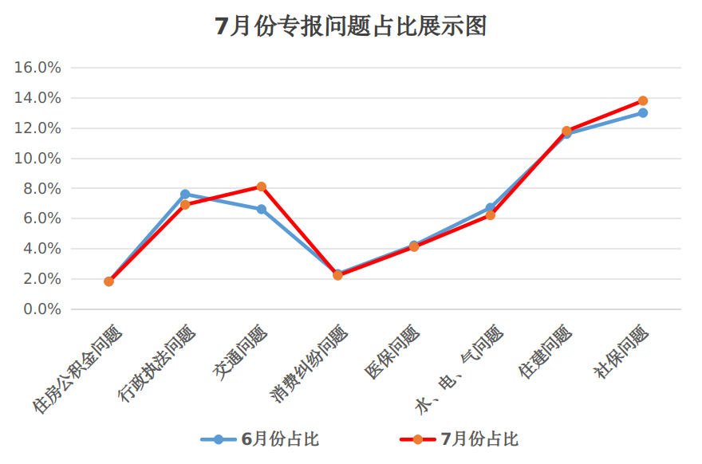

**数据分析:**本月交通问题、住建问题均受到暴雨天气影响呈上升趋势，其中交通问题中反映出租车绕路、拼客、拒载等交通服务问题仍然很多，因雨水量大、排水沟堵塞导致乡道积水严重，坑洼泥泞出行困难问题一直呈上升趋势，导致交通问题高出上个月1.5个百分点；因暴雨天气反映墙皮张开脱落、墙体房顶渗雨问题不维修等物业问题不断增多是本月住建问题较上月增加的主要原因；水电气问题与上个月相比有所减少，但因暴雨雨量大，地面下沉，自来水水管爆管导致停水问题仍占水电气问题较大比重；行政执法问题呈下降趋势，其中反映占道经营、烟道排风噪音扰民、下水井堵塞外溢影响市容问题居多；本月社保咨询仍是最热点问题，咨询量略高于上个月；消费纠纷及医保咨询类问题与上个月相比有所减少，呈下降趋势；住房公积金问题与上月持平。

**一、7月份群众反映比较突出的问题**

**1.德宇国际小区部分业主无法办理房产证问题。**近期，有大批德宇国际小区业主反映无法办理房产证问题，具体情况为：2014年，铁西征收中心负责对中心医院旁电业局家属楼征收，“征收协议”明确动迁面积和回迁面积按照1：1.2比例回迁。为了尽快动迁，德宇国际开发商承诺对积极动迁户额外奖励补偿0.1面积，即按1：1.3面积回迁。但目前因多给付0.1面积属于超政策给付，没有该面积发票，导致业主无法办理房产证。业主想要办理房产证便需要缴纳多出的0.1比例面积的房款，业主不认可，开发商又不愿承担这笔费用，致使该问题没有妥善的解决办法。

**2.开发商挪用物维基金问题。**一段时间以来，陆续有梨树县霍家店兴旺家园小区居民反映房屋漏雨，物业不予处理问题。因该小区物业维修基金被开发商非法挪用，导致小区楼房及相关设施需维修时却因没有这笔费用而无法维修，业主反映的问题得不到及时解决，严重影响了居民生活质量。

**3.商户放置物品占用停车位问题。**一段时间以来，车主反映一些商户将物品放置在公共停车位上，影响车辆进入停车，在车位紧张情况下，公共资源得不到有效利用，车主意见很大。

**二、7月份群众的意见和建议**

**1.应建设、维护乡村道路。**入夏以来，每遇降雨天气，道路积水，一些村路屯路泥泞坑洼，难以通行。如双辽市茂林镇三好村、梨树县东河镇胜利村、伊通县伊通镇邵家村等。建议责任部门筹措资金，整修村屯之间坑洼不平道路，方便车辆和行人通行，提高交通质量。

**2.应优化马路路边石，方便车辆停车。**近期，有市民反映一些在人行步道上规划的停车位因立式路边石较高，车辆上下困难，导致停车位闲置。市民建议将马路立边石改为卧边石，方便车辆停泊，有效利用停车位资源。

**3.应将四平公交线路同步到导航APP中**。近期有市民反映，四平市内公交车与“车来了APP”合作，可以在APP上查看到实时公交车情况，但目前群众利用率较高的高德地图和百度地图上却无法查询。市民建议市公交车管理部门考虑与高德地图和百度地图合作，方便人们直接在两个导航APP内查询到公交车行运线路，彰显四平市向信息化城市迈进的活力。

**三、7月份解决比较好的几个问题**

**1.双辽市政府解决补贴未发放问题。**双辽市茂林镇日新村4屯村民齐某打电话反映，其承包了自家去世老人被收回的土地，但是这块土地的直补却未发放，要求帮助其解决。经双辽市茂林镇人民政府处理，该土地补贴于2024年7月16日打款到反映人账户。

**2.梨树县政府解决办理残疾证问题。**长春市一养老院员工梁某打电话反映，其养老院有一位80多岁老人，户籍地为梨树县金山乡长岭子村5组。老人身体不好，医院鉴定为2级残疾，现申请办理残疾证。梨树县残联接到交办单后，召开党组会决定为其跨区域通办，办理了残疾证明。

**3.伊通县政府解决拖欠工资问题。**市民李某打电话反映，其2024年5月和6月在伊通县明月湾二期工地务工，拖欠其工资13608元，要求帮助解决。经伊通县人社局处理，被拖欠的工资全部结清。

**4.铁东区政府解决下水管线堵塞问题。**铁东区鑫荣小区居民在人民网领导留言板反映，该小区下水管线堵塞，严重影响居民正常生活，要求解决。铁东区住建局责成原老旧小区改造施工单位进行清掏疏通，并对居民楼外侧支线管进行更换，堵塞问题得到解决。

**5.铁西区解决飞线充电问题。**市民打电话反映，铁西区和发金店水产综合楼一单元6楼居民在楼道内给电动车充电，存在安全隐患，要求尽快处理。经铁西区仁兴街道处理，该户积极配合，把电动车推出楼道，表示以后在小区充电桩规范充电。

**6.市教育局解决补办证明问题。**市民皮某打电话反映，其于1998年毕业后出国，但是本人未及时取回个人档案，现因教学楼搬迁，档案丢失，需要补办档案资料。市教育局接到交办单后，立即调查核实，帮助皮某补办了学籍卡，并帮助其开具了相关证明。

**7.市税务局解决开具发票问题。**市民打电话反映，其在铁东区丽可医疗器械经销处购买一套理疗产品，消费7280元，但商家未给其开具正规发票，要求解决。市税务局接到交办单后，第一时间下户调查核实。经对该商户进行涉税辅导，商户按照规定办理了税务登记，并为反映人开具了发票。

**8.市交通局帮助找回遗失物问题。**市民打电话反映，其7月22日下午从铁东区星缘圣府打车到紫薇公馆，中途将紫色的小天才儿童手表遗落在出租车上，要求帮助寻找。经市交通局道路运输管理局处理，反映人找回了遗失物。

**9.市水利局解决噪音扰民问题。**铁西区宏泰第一城居民打电话反映，车辆经过水利勘测设计研究院大门感应栏杆时发出“欢迎光临”的声音，该声音扰民，要求解决。交办后，市水利局南北河管理中心对系统声音进行了关闭。

**10.市市场监督管理局解决返款问题。**市民刘某打电话反映，2019年6月22日，其在铁西区步行街和发金店购买两个白金钻戒，购买时商家承诺五年后全额回收，如今时间已满五年，商家不予回收，要求解决。经市市场监督管理局西一分局执法人员协调处理，商家回收了钻戒，返还了钱款。

签发:栾国辉 审核：王成 编辑：张贺

报：市委、市人大、市政府、市政协、市纪检委领导。

送：各县（市）、区政府，市政府有关部门。

（共印130份）

**县（市）区、市政府有关部门办理情况**

|  |  |  |  |  |  |
| --- | --- | --- | --- | --- | --- |
| **部门** | **承办件数** | **按期办结** | **部门** | **承办件数** | **按期办结** |
| 梨树县政府 | 3426 | 3425 | 市税务局 | 51 | 51 |
| 铁西区政府 | 2128 | 2128 | 市教育局 | 50 | 50 |
| 铁东区政府 | 2115 | 2115 | 市文广旅体局 | 45 | 45 |
| 市市场监督管理局 | 1739 | 1739 | 华生燃气集团公司 | 42 | 42 |
| 伊通县政府 | 1688 | 1688 | 电信四平分公司 | 34 | 34 |
| 双辽市政府 | 1548 | 1546 | 市商务局 | 33 | 33 |
| 市公安局 | 960 | 960 | 吉视传媒 | 25 | 25 |
| 中核四平水务集团 | 844 | 844 | 市退役军人事务局 | 16 | 16 |
| 市住建局 | 818 | 818 | 晟平国投公司 | 14 | 14 |
| 市交通局 | 759 | 759 | 市应急管理局 | 13 | 13 |
| 市社保局 | 289 | 289 | 市司法局 | 11 | 11 |
| 移动四平分公司 | 163 | 163 | 市民政局 | 10 | 10 |
| 市自然资源局 | 148 | 148 | 市发改委 | 9 | 9 |
| 市银保监局 | 92 | 92 | 市住房公积金 | 8 | 8 |
| 四平供电公司 | 92 | 92 | 市林业局 | 7 | 7 |
| 市水利局 | 84 | 84 | 四平职业大学 | 7 | 7 |
| 市人社局 | 77 | 77 | 市农业农村局 | 6 | 6 |
| 市生态环境局 | 66 | 66 | 市财政局 | 6 | 6 |
| 市卫健委 | 62 | 62 | 市工信局 | 5 | 5 |
| 四平热力有限公司 | 61 | 61 | 市行政执法局 | 4 | 4 |
| 四发集团 | 59 | 59 | 市国防动员办公室 | 2 | 2 |
| 市新闻出版局(版权局) | 57 | 57 | 市残联 | 2 | 2 |
| 市医疗保障局 | 54 | 54 | 市粮食和物资储备局 | 1 | 1 |
| 联通四平分公司 | 54 | 54 | 铁塔四平市分公司 | 1 | 1 |
| 四平市邮政管理局 | 52 | 52 | 市烟草专卖局 | 1 | 1 |